Quadro Compact（クアドロコンパクト）
冷蔵庫の新しいコンフォートゾーンに
現代において、冷蔵庫は食品を保存するという特別な家電ではなくなりました。ユーザーにとって、使い勝手の良い機能が、日々の家事をより効率的にさせます。これは、私達ヘティヒが冷蔵庫業界のイノベーティブなソリューションのプロバイダーとして取り組んでいる分野です。あるメーカー様は、現在私達のクアドロコンパクトを採用しています：野菜引き出し用のフルエクステンションレールが、新しい形で今までになかった驚きを与えています。人間工学的により良いインテリジェンスな機能、一目でストックを把握できて、すっと取り出すことを可能にしました。

クアドロコンパクトは、冷蔵庫の引き出しサイズに合わせて、耐荷重20、40、60、80㎏と幅広く対応します―大小にかかわらずどんな野菜室の引き出しにも。ヘティヒのフルエクステンションレールは、スムーズで静かなランニング、安定感を実感いただけます。加えて、サイレントシステムが完全なクローズ機能をコントロールします。このクアドロコンパクトシリーズで野菜室引き出しに最高のパフォーマンスを与えることができるのです。結果的に、家事を楽にさせるお手伝いにつながるでしょう。

完璧なシンクロ機能：パラレルシステム
クアドロコンパクトのパラレルシステムは、大きなサイズの引き出しの使い勝手を良くします。特大の引き出しでも楽に動かせます―軽く指先で扉を開閉するだけ。ヘティヒのパラレルシステムは、表には見せずに完璧なシンクロ機能を発揮します。ワイヤーケーブルを利用したシステムが、安定性とスムーズなランニングをアシストします。汚れや霜に対する効果的なプロテクションを、パラレルシステムが現在実証しています：幅や奥行が広い野菜室でも、やさしく、スムーズに、そして静かに開け閉めできます。そして、軽く引き出しを開けた後には、オーバーエクステンションレールの場合、ストック状態を一目で確認できます。

簡単に取り外し：使いたい場所に野菜室を
言うまでもなく、ヘティヒは、効率を重視して、集約を好む業務用厨房に対してもソリューションを持っています：クアドロコンパクトレールのフロントコネクションのキャッチをリリースできるメカニズムを利用して、野菜室の引き出しを冷蔵庫から取り外して、そのままキッチンの別の作業スペースに移すことを可能にしました。すべての食材を作業したい場所で調理することができます。－野菜を刻む作業を中断しないでOK！便利なリリースメカニズムはクアドロコンパクト FE 20 と FE40レールが対象です。

収納量を増やすDuo：クアドロコンパクト2 in a line
キッチンプランニングに新しいクールなアイデアを：昔ながらのハンドル付きの冷蔵庫に代って、引き出し仕様は、キッチンのカウンター下に納めることができます。クアドロコンパクト2 in a lineの画期的なシステムが、保存スペースを最大限活用：扉を引き出すと手前に一つ目の引き箱を動かし、同時に奥下から二つ目の引き箱を上昇させて、全てのストックから簡単に目的の食材を取りだすことを可能にします。

エレガントな仕上がり：ワインセラーとの調和
ワインの愛好家の方々は、ボトルの適切な保存方法や温度管理におのおの最善を尽くされています。また、ワインセラーを持たない方たちがワイン用の冷蔵庫を吟味するでしょう。クアドロコンパクトは、ここでも登場します：見栄えの良いダーク調の仕上がり、やさしくスムーズな動きでサイレントシステムやステイクローズなどのオプション機能を備えています。クアドロコンパクトFE 20レールは、手軽にワインラック引き出しを作り上げます。Cheers！

以下の写真はwww.hettich.comの”プレスリリース”からダウンロードしていただけます。 :
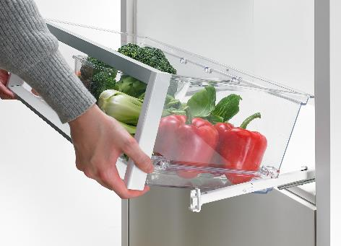
P88_a
クアドロコンパクトレールのフロントコネクションのキャッチをリリースできるメカニズムを利用して、野菜室の引き出しを冷蔵庫から取り外して、そのままキッチンの別の作業スペースに移すことを可能にしました。写真：ヘティヒ

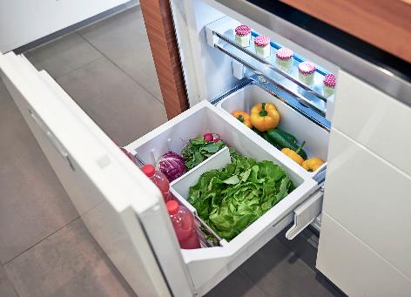
P88_b
クアドロコンパクト2 in a lineを使った冷蔵庫：扉を引き出すと手前に一つ目の引き箱を動かし、同時に奥下から二つ目の引き箱を上昇させて、全てのストックから簡単に目的の食材を取りだすことを可能にします。写真：ヘティヒ
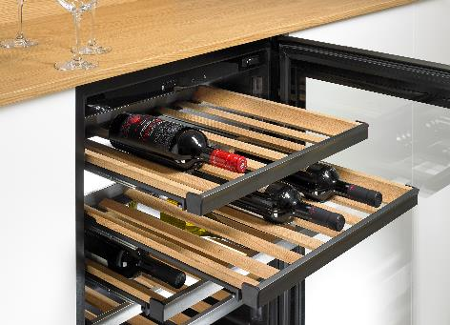
P88_c
ダーク調の仕上がり、スムーズなランニング：クアドロコンパクトFE 20レールは、手軽にワインラック引き出しを作り上げます。写真：ヘティヒ

